启迪思维，培养低年段学生看图写话能力
佛山市禅城区南庄镇溶洲小学 曹敏贞

『摘要』
托尔斯泰说过，没有智慧的头脑，就像没有腊烛的灯笼。新的课程理念认为，课堂教学不是简单的知识学习的过程，它是师生共同成长的一个过程，是激情与智慧综合生成的过程。小学低年级的儿童，其心理发展正处于“敏感期”，这时，如果采取恰当的手段启迪学生的思维，那么对于培养学生看图写话能力能收到事半功倍的效果。学生也许不会出现头痛现象，也许就能“文如泉涌”、“挥笔成文”、“妙笔生花”了。本文通过四个途径的阐述，努力培养学生看图写话的能力，提升学生的语文核心素养。
『关键词』 创设情境 指导方法 多种方式 利用工具、互联网+
『正文』
托尔斯泰说过，没有智慧的头脑，就像没有腊烛的灯笼。新的课程理念认为，课堂教学不是简单的知识学习的过程，它是师生共同成长的一个过程，是激情与智慧综合生成的过程。小学低年级的儿童，其心理发展正处于“敏感期”，这时，如果采取恰当的手段启迪学生的思维，那么对于培养学生看图写话能力能收到事半功倍的效果。学生也许不会出现头痛现象，也许就能“文如泉涌”、“挥笔成文”、“妙笔生花”了。通过启迪学生思维，努力培养学生看图写话的能力，提升学生的语文核心素养。

一、创设情境，激发思维
教育学研究表明：中小学生的学习积极性往往以自己的学习兴趣为转移，当他们对学习产生兴趣时，总是积极、主动地开动脑筋学习。兴趣是最好的老师。孩子只要有了写作的热情，他们就会乐于表达，乐于思考，乐于动手写。因此，课堂上我会经常创设不同的情境，激发学生思维。
例如：写一幅一个小孩子随便摘花的图画，我会设计这样的一个情境：今天老师要带大家到校园参观，你看到了什么，我们来交流交流。接着让孩子欣赏校园百花盛开的图片，然后启示学生从花的品种、花的颜色和花的形状引导交流，让学生从不同角度进行思考。然后适时提出：美丽的花如果让人给摘了，你们会怎样？这个时候孩子的思维会更加活跃，就会积极发言，提出自己不同的看法。这时相机出示图画，让孩子有写话的兴趣。
又例如：写一幅小孩子在家里打扫卫生的图画，我会这样创设情境：我们都有一个温暖的家，我们要爱自己的家，爱爸爸妈妈，要主动为爸爸妈妈做事。你帮父母做过什么呢？讲清楚“什么时候，你在什么地方为爸妈做了什么事？”激起了孩子的兴趣，然后出示图片看看图中的小朋友在干什么，他怎么打扫？先干什么，再干什么？可能会说些什么？心情怎样？这样的引导过程，让学生有了思考的方向，就可以激发学生的思维，培养了学生看图说话的能力。

二、指导方法，引导思考
看图写话是低年级主要的写话材料。但由于年龄小的特点，思维方式狭窄，孩子往往写得比较简单。就是到了二年级，有些孩子往往还是写一句话，有很多孩子写话的内容千篇一律，非常雷同。这时候，作为老师一定要想方设法打开学生思路，启迪思维，让孩子有话可说。写出个性化的语言。

1.教给观察的方法
孔子曰：“授人以鱼，不如授人以渔。”因此在培养观察兴趣的同时，要逐渐教给他们观察的方法，这也是培养观察习惯的重要前提。低年级的看图写话都比较简单，但孩子容易受到其它景象的影响，因此要教学生学会有顺序地观察，正确引导学生思考。
如果是写景的图画，我们要引导孩子从上到下，从远到近等去观察。如果是图的内容反映的是多个内容的画面，例如：一班学生在操场上打羽毛球、踢足球、跳绳、跑步、拍皮球等，就要引导孩子先看哪里再看哪里，如，从左到右，从中间到两边等顺序。如果是有两个人物以上的图画，我们可以引导学生全面观察，并分清主要现象和次要现象，猜想他们可能发生什么。如果是单种植物的图画，我们可以让孩子先看植物的整体形态和颜色，让他们对这种植物有一个总体的感受，再引导他们按照茎、叶、花的顺序去观察，让学生明白观察植物要从这三个方面有序地进行观察。如果是写地方的图画，如在课室里，要引导学生从上到下，从左到右地进行观察，让学生明白按方位观察是写空间物体的主要方法。通过这种练习，使学生在潜移默化中掌握了序的概念，让孩子知道怎么观察，引导学生学会思考，从而打开他们的思路。

2.引导从多角度思考
《新课程标准》修订稿指出：语文教学要注重语言的积累、感悟和运用，注重基本技能训练，让学生打好扎实的语文基础。尤其要注重激发学生的好奇心、求知欲，发展学生的思维，培养想象力，开发创造潜能，提高学生发现、分析和解决问题的能力，提高语文综合应用能力。低年级学生年龄小，他们的想象空间需要老师细心的引导。实践证明，引导孩子多角度思考和想象，能得到意想不到的效果。
记得在一年级下册的一次看图写话的课堂中，我出示了一幅一个孩子在洗鞋子的图画。孩子按照一般的要求已经写出：一天，小明在家里洗鞋子，洗得很认真。这个时候，我出示了几个画面，引导孩子：①正在这个时候，爸爸下班了，他看到了会怎样呢？②正在这个时候，同学来找小明玩了，他看到了会怎样呢？③回到学校，老师知道了这件事，她会怎样说呢？这时候，学生思路打开了，他们的思维活跃起来了，他们的兴趣来了，他们畅所欲言，一些很有个性的语言产生了，起到相当不错的效果。

3.先说后写，锻炼思维
《新课程标准》修订稿指出：要重视写作教学与阅读教学、口语交际教学之间的联系，善于将读与写、说与写有机结合，相互促进。要想孩子会写话，就要让学生把自己的所见所闻、所思所想表达出来，必须从学会说“一句话”的训练开始，不断锻炼学生思维。低年级学生从会说一句话，才懂得怎样连词成句以及怎样连句成篇。没有会说“一句话”的基础，学生的表达能力是无从提高的。要让学生学会说“一句话”，首先要有话可说。学校从两年前开展了课前两分钟的口语训练，每个学期初我都会根据四季特点和结合教材内容定好口语训练的内容，把这些内容用简笔画画下来，然后利用课前十分钟让学生一个一个站到讲台前进行口语表达。这一个过程训练了孩子大胆表达，乐于表达，说清楚说完整每一句话，并在此基础上，逐渐让孩子把说的话写下来。
两年的时间下来，孩子的表达能力进步了很多，对于孩子的写话练习有了很大的推进作用，而在这个过程中，学生思维也得到了训练。

三、多种方式，诱发思维
长期的单一的训练，对于低年级孩子来说，会感觉到枯燥无味，缺乏新鲜感，因此我们可以采取多种不同的方式去训练学生，让孩子保持持久的良好的兴趣，诱发学生思维。作为老师我们要做好点拨、引导的作用。每次写话前，我会写好范文，做到心中有数，然后根据范文的内容，设计好各种形式的句子训练。例如让学生把句子补充完整，把简单的句子加上附加成分，进行扩句练习，还有的连词成句。此外，还进行填词、把句子排列成段和句型练习等。通过这些经常的训练，帮助学生建立句子概念，学生就可能说完整的话。另外还可以让学生尝试多幅图的看图写话。也可以在训练时，在多幅图中抽去一幅或出现不完整的图画，要求学生自己创作添画，推前测后，更能激发学生去大胆想象。另外我会让孩子配图写话，根据不同层次的学生特点，我还会开展看图写一句话的比赛，看图写两句话的比赛，看图写一段话的比赛等，并评出等级，让孩子对写话兴趣盎然。
实践证明，运用多种方式训练学生看图说话，能诱发学生思维，提高学生看图写话能力。

四、利用工具，发展思维
可视化工具在学习过程中可以帮助学生学习，以直观的方式帮助学生理解知识、传播和创新的教学手段。很多新型可视化技术开始应用在教学过程中，由于不同可视化方式的支持，活动得到了极大的丰富，学生的主体性逐渐凸显。在课题研究过程中，我们尝试借助可视化工具，以小组合作的方式，利用电子书包、Hi teach、IRs反馈系统、思维导图等创新学生课堂，指导学生开展看图说话、看图写话训练，起到了不错的效果，使到课堂气氛活跃，效率提高。
例如：我们在教学多幅图看图说话时，小猴子不小心把皮球扔到了河里，小猴子想到什么方法把皮球捞上来呢？我们利用小组合作的方式，通过思维导图，把学生想到的办法用图画、文字等方式进行展示。又例如教学《乌鸦喝水》这一看图说话课文时，设计了一道拓展题，让学生思考乌鸦还可以有什么办法喝着水呢？学生通过动手、动口、动脑，让学生的思维在交流中得到了碰撞，让学生通过思维导图的展示，发展了思维。以下是思维导图的设计：
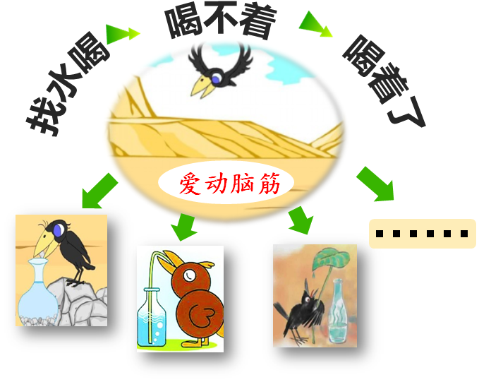
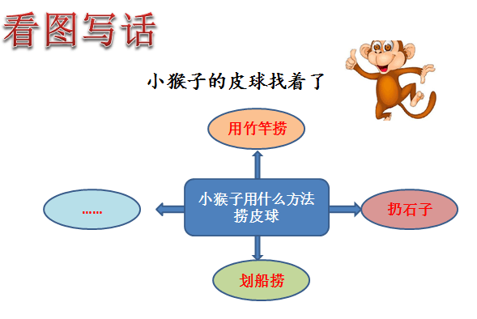

实践证明，利用可视化工具学习是改革课堂教学模式，是转变学生学习方式，是促进学生个性化学习能力发展的一种重要的学习方式。这种方式大大促进学生思维，提升了学生语文核心素养。

五、借助互联网，拓展思维
如今，“互联网+”代表着一种新的媒介形态，以优化、更新、重构等途径来完成教育行业的转型和升级。互联网+将成为主流。
近两年，我们学校参与了广东省十三五教育技术课题《互联网+儿童文学阅读》课题研究，我们研究的内容是《基于“互联网+儿童文学阅读”指导策略及指导模式研究》。在研究过程中，我们依托“一起阅读平台”，引入美国的“文学圈”教学理念作为一种新型的阅读教学方法，通过线上、线下的互动、互用、互助，激发学生阅读兴趣，充分利用各种资源和有利因素，拓展学生思维。
我们让学生在平台上传看图写话作品，然后进行交流评价，通过学生在线上、线下两者的学习有效结合，不断沟通，加上教师、家长的线上线下的监督、引导和评价，不断提高学生写话能力。
此外，教师还为学生创设更多的交流平台，建立微信群、qq群为孩子的阅读展示、看图写话创设一个条件，让学生爱上读书，爱上写话，乐于分享自己的内心感受。在这个过程中，学生的阅读思维不断得到拓展，能力不断提升。现在，学生对于阅读、对写话乐此不疲，在各项活动中取得很多的成绩。
柏拉图说，思维是灵魂的自我谈话。孔子说，学而不思则惘。启迪学生思维，是培养低年段学生看图写话能力，促进语文核心素养的关键。

『参考文献』：
1.《小学语文新课程标准》最新修改版。（EB/OL）瑞文网2017年9月4日。
2.思维可视化（DB/OL）百度百科
3.《如何培养学生的观察力》（DB/OL）百度文库
4.百度名言。
5.《如何提高低年级学生看图写话的能力》，肖红萍，（DB/OL）百度文库，2013年12月16日

